Mesurer des longueurs CE2

Corrigés des exercices p96-97

Cherchons :
➞ C’est Kim qui a raison : la coccinelle mesure 5 millimètres.
Qu’est-ce qui peut mesurer quelques millimètres ? ➞ Un insecte, une perle, une miette…
Quelques centimètres ? ➞ Une gomme, un bouchon de stylo, un cheveu court…
Quelques décimètres ? ➞ Une règle de bureau, un cheveu long, un lacet…
Quelques mètres ? ➞ La hauteur d’un arbre, un ruban de GRS, la plinthe d’une pièce…
Quelques kilomètres ? ➞ Divers trajets autour de l’école, le tour d’une île…
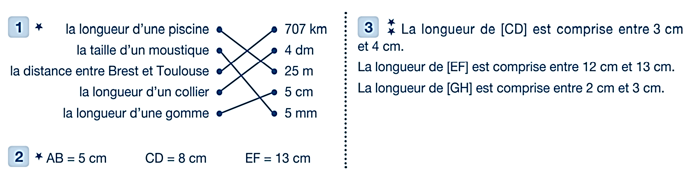

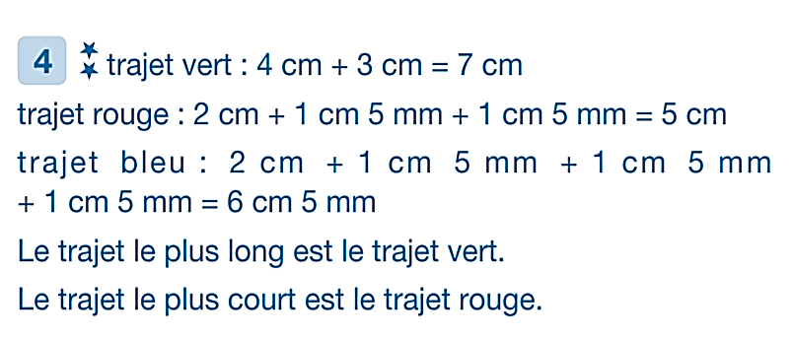

Pour l’exercice 5, je vérifierai vos tracés en classe.

